Лабораторная работа №1. Проведение стоимостного анализа

1.1 Цель работы
Цель работы: построения диаграмм функций методом FAST и проведения стоимостного анализа для решения задач автоматизации.
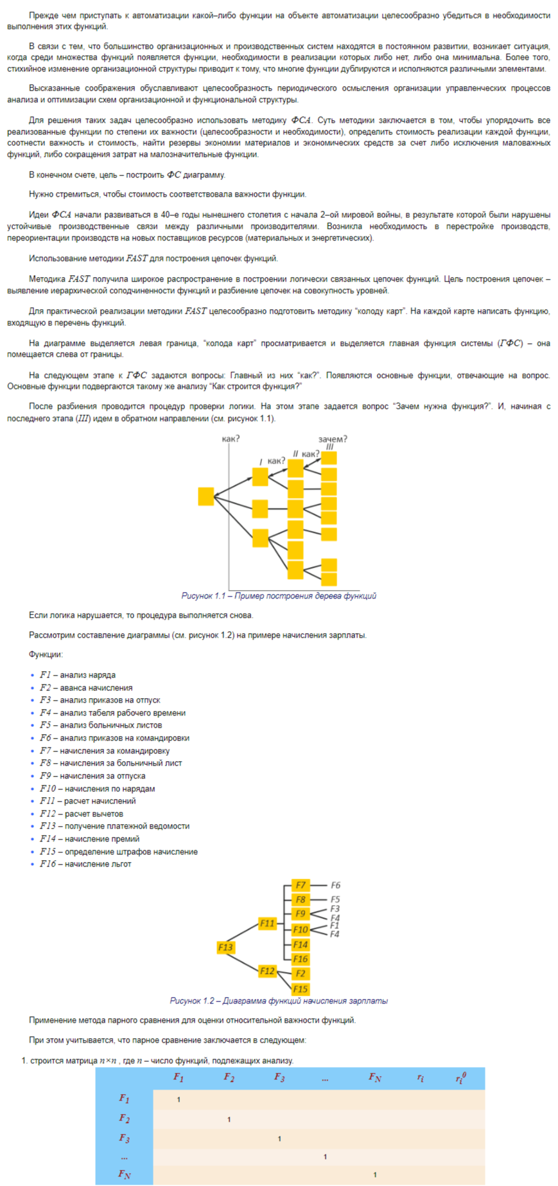

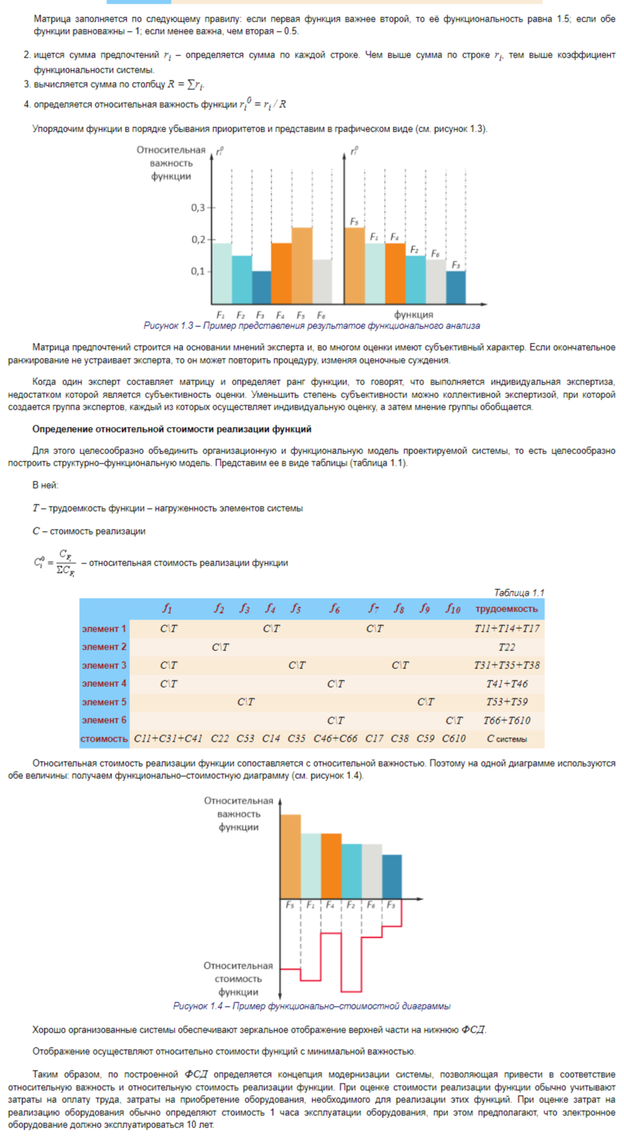1.3 Оборудование
IBM совместимые ЭВМ, операционная система Windows/Linux, табличный процессор.

1.4 Порядок выполнения работы
Задание на работу: приложение Б, вариант системы по порядковому номеру в списке группы.
- Ознакомиться со стандартами:
- РД 50–34.698–90 Содержание документов к АС
- ГОСТ 24.202–80 Методика проведения функционально–стоимостного анализа
- Ознакомиться с теоретическими положениями
- Провести средствами автоматизации функционально–стоимостной анализ проектируемой системы.
- Подготовить отчет

1.5 Содержание отчета
Отчет должен включать (оформляться в соответствие с ГОСТ 2.105–95):
- Название практической работы.
- Цель ее выполнения.
- Схема функциональной структуры.
- Описание процедуры функционального анализа на конкретном наборе функций.
- Описание процедуры стоимостного анализа на конкретном наборе функций.
- Выводы.

Лабораторная работа №2. Этапы разработки программного обеспечения. Стадия "Техническое задание"

2.1 Цель работы
Цель работы: ознакомиться с правилами написания технического задания.

2.2 Теоретическая часть. Разработка технического задания
Техническое задание – это документ, в котором сформулированы основные цели разработки, требования к программному продукту, определены сроки и этапы разработки и регламентирован процесс приемо–сдаточных испытаний.
В разработке технического задания участвуют как представители заказчика, так и представители исполнителя. В основе этого документа лежат исходные требования заказчика, анализ передовых достижений техники, результаты выполнения научно–исследовательских работ, предпроектных исследований, научного прогнозирования и т. п.
Порядок разработки технического задания
Разработка технического задания выполняется в следующей последовательности. Прежде всего, устанавливают набор выполняемых функций, а также перечень и характеристики исходных данных. Затем определяют перечень результатов, их характеристики и способы представления.
Далее уточняют среду функционирования программного обеспечения: конкретную комплектацию и параметры технических средств, версию используемой операционной системы и, возможно, версии и параметры другого установленного программного обеспечения, с которым предстоит взаимодействовать будущему программному продукту.
В случаях, когда разрабатываемое программное обеспечение собирает и хранит некоторую информацию или включается в управление каким–либо техническим процессом, необходимо также четко регламентировать действия программы в случае сбоев оборудования и энергоснабжения.
Общие положения
- Техническое задание оформляют в соответствии с ГОСТ 34.602–89 на листах формата А4 и АЗ по ГОСТ 2.105–95 как правило, без заполнения полей листа.
- Для внесения изменений и дополнений в техническое задние на последующих стадиях разработки программы или программного изделия выпускают дополнение к нему. Согласование и утверждение дополнения к техническому заданию проводят в том же порядке, который установлен для технического задания.
- Техническое задание должно содержать следующие разделы:
- введение;
- наименование и область применения;
- основание для разработки;
- назначение разработки;
- технические требования к программе или программному изделию;
- технико–экономические показатели;
- стадии и этапы разработки;
- порядок контроля и приемки;
- приложения.
В зависимости от особенностей программы или программного изделия допускается уточнять содержание разделов, вводить новые разделы или объединять отдельные из них. При необходимости допускается в техническое задание включать приложения.
Содержание разделов
- Введение должно включать краткую характеристику области применения программы или программного продукта, а также объекта (например, системы), в котором предполагается их использовать. Основное назначение введения – продемонстрировать актуальность данной разработки и показать, какое место эта разработка занимает в ряду подобных.
- В разделе «Наименование и область применения» указывают наименование, краткую характеристику области применения программы или программного изделия и объекта, в котором используют программу или программное изделие.
- В разделе «Основание для разработки» должны быть указаны:
- документ (документы), на основании которых ведется разработка. Таким документом может служить план, приказ, договор и т. п.
- организация, утвердившая этот документ, и дата его утверждения;
- наименование и (или) условное обозначение темы разработки.
- В разделе «Назначение разработки» должно быть указано функциональное и эксплуатационное назначение программы или программного изделия.
- Раздел «Технические требования к программе или программному изделию» должен содержать следующие подразделы:
- требования к функциональным характеристикам;
- требования к надежности;
- условия эксплуатации;
- требования к составу и параметрам технических средств;
- требования к информационной и программной совместимости;
- требования к маркировке и упаковке;
- требования к транспортированию и хранению;
- специальные требования.
5.1. В подразделе «Требования к функциональным характеристикам» должны быть указаны требования к составу выполняемых функций, организации входных и выходных данных, временным характеристикам и т. п.
5.2. В подразделе «Требования к надежности» должны быть указаны требования к обеспечению надежного функционирования (обеспечение устойчивого функционирования, контроль входной и выходной информации, время восстановления после отказа и т. п.).
5.3. В подразделе «Условия эксплуатации» должны быть указаны условия эксплуатации (температура окружающего воздуха, относительная влажность и т. п. для выбранных типов носителей данных), при которых должны обеспечиваться заданные характеристики, а также вид обслуживания, необходимое количество и квалификация персонала.
5.4. В подразделе «Требования к составу и параметрам технических средств» указывают необходимый состав технических средств с указанием их технических характеристик.
5.5. В подразделе «Требования к информационной и программной совместимости» должны быть указаны требования к информационным структурам на входе и выходе и методам решения, исходным кодам, языкам программирования. При необходимости должна обеспечиваться защита информации и программ.
5.6. В подразделе «Требования к маркировке и упаковке» в общем случае указывают требования к маркировке программного изделия, варианты и способы упаковки.
5.7. В подразделе «Требования к транспортированию и хранению» должны быть указаны для программного изделия условия транспортирования, места хранения, условия хранения, условия складирования, сроки хранения в различных условиях.
- В разделе «Технико–экономические показатели» должны быть указаны: ориентировочная экономическая эффективность, предполагаемая годовая потребность, экономические преимущества разработки по сравнению с лучшими отечественными и зарубежными образцами или аналогами.
- В разделе «Стадии и этапы разработки» устанавливают необходимые стадии разработки, этапы и содержание работ (перечень программных документов, которые должны быть разработаны, согласованы и утверждены), а также, как правило, сроки разработки и определяют исполнителей.
- В разделе «Порядок контроля и приемки» должны быть указаны виды испытаний и общие требования к приемке работы.
- В приложениях к техническому заданию при необходимости приводят:
- перечень научно–исследовательских и других работ, обосновывающих разработку;
- схемы алгоритмов, таблицы, описания, обоснования, расчеты и другие документы, которые могут быть использованы при разработке;
- другие источники разработки.
В случаях, если какие–либо требования, предусмотренные техническим заданием, заказчик не предъявляет, следует в соответствующем месте указать «Требования не предъявляются».
Пример ТЗ представлен в приложении А.
Пример постановки задачи: Разработать техническое задание на программный продукт.

2.3 Порядок выполнения работы
Задание на работу: приложение Б, вариант системы по порядковому номеру в списке группы.
- Разработать техническое задание на программный продукт Оформить работу в соответствии с ГОСТ 19.106–78. При оформлении использовать MS Office.
- Сдать и защитить работу.

2.4 Содержание отчета
Отчет по практической работе должен состоять из:
- название практической работы;
- цель ее выполнения;
- постановки задачи (приложение Б, по своему варианту);
- технического задания на программный продукт.
Защита отчета по практической работе заключается в предъявлении преподавателю полученных результатов, демонстрации полученных навыков и ответах на вопросы преподавателя.

2.5 Контрольные вопросы
- Приведите этапы разработки программного обеспечения.
- Что включает в себя постановка задачи и предпроектные исследования?
- Перечислите функциональные и эксплуатационные требования к программному продукту.
- Перечислите правила разработки технического задания.
- Назовите основные разделы технического задания.

Приложение А
Пример оформления технического задания приведен в следующем документе: скачать

Приложение Б
Список информационных систем для анализа и проектирования
- Разработка автоматизированной системы формирования договоров и конструкторской документации на технические изделия
- Разработка автоматизированной системы учета сотрудников в отделе управления персоналом
- Разработка автоматизированной информационной системы обработки заявок для конкурсов инновационных проектов
- Разработка и реализация информационной системы автоматизированного ведения протоколов разрешения применения (ПРП) для обработки слабоструктурированных данных технической документации
- Разработка информационной системы учета заявок
- Разработка системы автоматизации доступа сотрудников к информационным базам данных предприятия.
- Разработка информационной системы для автоматизации процесса взаимодействия заказчика и исполнителя при разработке сайтов
- Разработка портала для организации социальных мероприятий
- Интеграция корпоративного портала интернет–магазина с 1С–Управление торговлей
- Оптимизация бизнес–процессов предприятия с помощью системы управления бизнес–процессами
- Разработка автоматизированной системы учета изделий
- Разработка автоматизированной информационной системы планирования процессов
- Разработка информационной системы по учету продукции
- Разработка информационной системы для сопровождения текущей деятельности подразделения (департамента, отдела, бюро) промышленного предприятия
- Разработка автоматизированной информационной системы для учета поставок и хранения комплектующих предприятия по производству ...
- Разработка программного обеспечения для регистрации, учёта и выпуска компонент программных продуктов
- Информационная система автоматизации процесса снятия фактических остатков продукции в ресторанном бизнесе
- Автоматизация работы склада на платформе 1С: Предприятие
- Разработка программного сервиса по работе с лицевым счетом клиентов
- Разработка структуры прототипа программного модуля интеграции системы электронного документооборота с информационной системой управления материально–техническими ресурсами предприятия
- Разработка и обоснование структуры системы поддержки принятия решения руководителя отдела маркетинга предприятия
- Совершенствование планирования загрузки производственного подразделения предприятия на основе применения информационных технологий
- Совершенствование процесса применения голосовых сообщений и повышения надежности системы сall–центра обработки входящих вызовов
- Paзpaбoткa пpoтoтипa мoбильнoгo пpилoжeния тopгoвoгo пpeдcтaвитeля кoмпaнии нa бaзe Android (Linux, Windows)
- Создание модуля проведения факторного анализа прибыли предприятия
- Анализ эффективности деятельности предприятия
- Разработка прототипа мобильного клиента информационной справочной системы компании
- Разработка прототипа мобильного приложения для автоматизации диспетчерского пункта

